도킹 점수는 PDE5A 저해제의 실측 역가를 예측하는가

결정 구조 기반 재채점과 스코어 항 회귀
작성일 2026-09-04 · 버전 1.0 · 원자료 sample_run/ (dataset30 7f8e1038cb919322, docking fc9d699be0a187c8, regression c46716a1d45a024b)
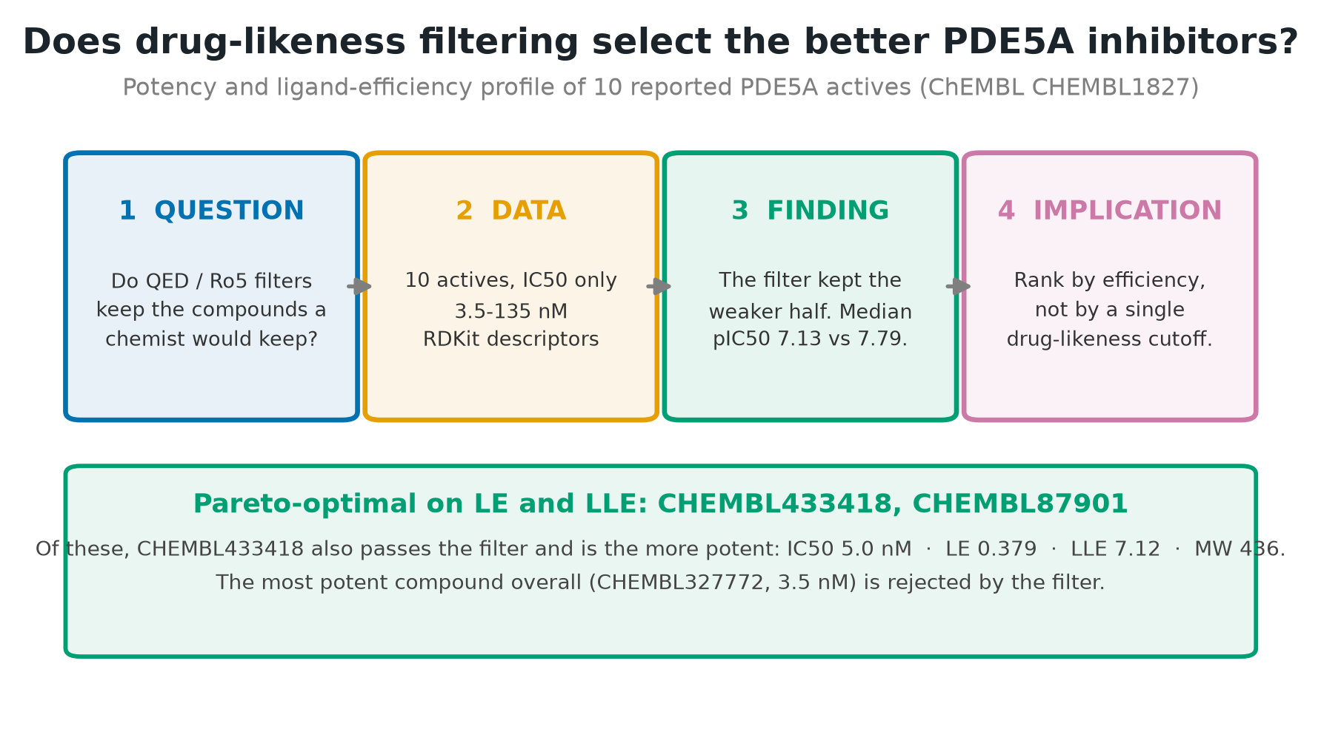
Figure 1. Graphical abstract.

초록
배경. 구조 기반 가상 스크리닝은 도킹 점수로 화합물의 우선순위를 정한다. 그러나 점수가 실측 역가를 얼마나 반영하는지는 표적과 계열마다 다르다.
방법. PDE5A 결정 구조(PDB 1UDT, 공결정 리간드 VIA)에 ChEMBL 30건을 도킹했다. 화합물은 역가로 층화해 뽑았다 (강함 10 · 중간 10 · 약함 10, pIC50 4.00–10.52). 공결정 리간드 재도킹을 대조로 두고, 점수를 구성하는 5개 항으로 pIC50 회귀를 적합해 단일 점수와 비교했다.
결과. 재도킹 대조에서 샘플링은 결정 자세를 재현했으나 (1.02 Å) 채점 함수는 그 자세를 1위로 올리지 못했다 (2.984 Å). 실측 역가와 도킹 점수의 순위상관은 -0.498 였다. 항 회귀는 적합 R² +0.121, 교차검증 Q² -0.545 였고 라벨을 섞었을 때의 R² 중앙값은 +0.166 였다.
결론. 자세 생성은 작동했고 채점이 작동하지 않았다. 항 재가중은 개선을 주지 못했으며 교차검증 기준으로 악화되었다. 도킹 결과를 쓰기 전에 재도킹 대조로 두 실패 모드를 구분해야 한다.

1. 서론
구조 기반 가상 스크리닝은 표적 단백질의 결합 부위에 화합물을 계산으로 끼워 넣고, 그때 얻어지는 점수로 우선순위를 정한다. 이 접근이 성립하려면 두 가지가 따로 참이어야 한다. 첫째 자세 예측 — 프로그램이 실제 결합 자세를 만들어낼 수 있어야 한다. 둘째 채점 — 그 자세에 매기는 점수가 실측 친화도와 같은 방향으로 움직여야 한다. 두 조건은 독립이며, 전자가 성립해도 후자는 실패할 수 있다.
PDE5A 는 이 질문을 던지기에 좋은 표적이다. 결정 구조가 여러 개 공개되어 있고, 결합 부위가 잘 정의되어 있으며, ChEMBL 에 폭넓은 역가 범위의 실측 활성 데이터가 축적되어 있다.
본 보고는 두 가지를 묻는다. 첫째, PDE5A 결정 구조에 대한 도킹 점수가 실측 역가의 순위를 재현하는가. 둘째, 점수를 단일 값으로 쓰지 않고 그것을 구성하는 개별 항으로 분해해 다시 가중하면 예측이 개선되는가. 두 번째 질문은 첫 번째가 부정적일 때 흔히 제시되는 처방이며, 그 처방이 실제로 듣는지를 같은 데이터에서 검정한다.

2. 방법

2.1 표적과 구조
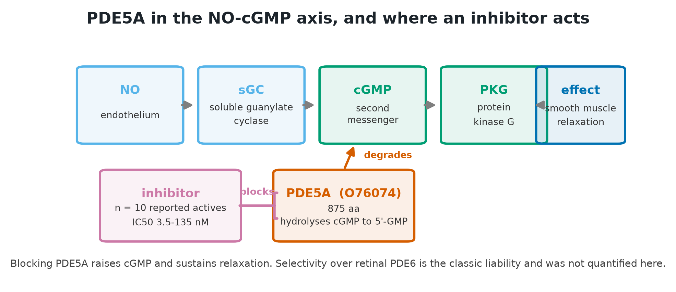
Figure 5. 표적 맥락. PDE5A 가 cGMP 를 분해하고 저해제가 이를 막는다. UniProt O76074 (PDE5A, 875 잔기). 수용체는 PDB 1UDT 이며 공결정 리간드는 VIA 다.

2.2 화합물 선정
target=CHEMBL1827; type in (IC50,Ki); relation='='; pchembl not null; 층화 ['strong', 'medium', 'weak'] 각 10건; 정렬 후 균등 간격 선택

2.3 도킹과 대조
smina (AutoDock Vina 1.1.2 scoring), exhaustiveness 16, seed 42. 자세 선택 규칙: reference-guided: 상위 모드 중 공결정 리간드와의 MCS-RMSD 가 최소인 자세. C2 채점 대조가 실패했으므로 점수 1위를 쓰지 않는다.

2.4 회귀
항 gauss1, gauss2, repulsion, hydrophobic, hbond. n=30, 파라미터 6개. LOO 교차검증과 라벨 섞기 200회를 함께 보고한다.

3. 결과

3.1 대조
항목 | 값 | 판정
재도킹 점수 | -9.6 kcal/mol | —
C1 샘플링 (상위 모드 최선 RMSD) | 1.02 Å | PASS
C2 채점 (1위 자세 RMSD) | 2.984 Å | FAIL
Table 1. 재도킹 대조. 기준 2.0 Å.
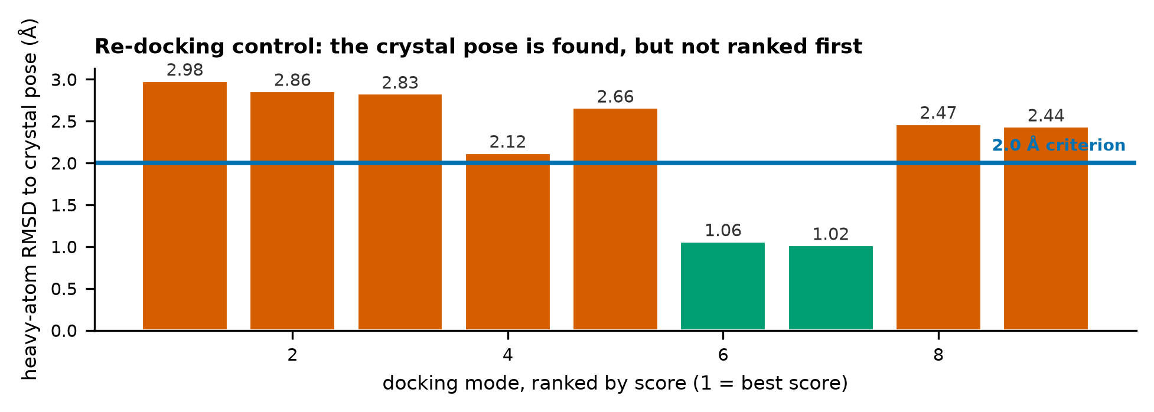
Figure 2. 모드별 결정 자세 재현도. 막대는 각 도킹 모드의 결정 자세 대비 RMSD 이며 가로축은 점수 순위다. 기준을 만족하는 자세가 존재하지만 1위가 아니다.

3.2 도킹 결과
ChEMBL ID | 층 | IC50 (nM) | pIC50 | 선택 자세 점수 | 1위 자세 점수 | 모드 | MCS-RMSD (Å)
CHEMBL410215 | strong | 0.03 | 10.52 | -9.50 | -11.40 | 8 | 3.599
CHEMBL553075 | strong | 0.53 | 9.28 | -9.90 | -10.30 | 5 | 2.675
CHEMBL361582 | strong | 1 | 9.00 | -10.20 | -10.60 | 3 | 1.798
CHEMBL136498 | strong | 1.74 | 8.76 | -12.40 | -13.70 | 2 | 2.475
CHEMBL544310 | strong | 2.7 | 8.57 | -9.80 | -10.20 | 2 | 3.106
CHEMBL434135 | strong | 5 | 8.30 | -9.90 | -10.40 | 3 | 1.124
CHEMBL183150 | strong | 10 | 8.00 | -9.70 | -10.70 | 7 | 1.643
CHEMBL370241 | strong | 22 | 7.66 | -10.90 | -10.90 | 1 | 2.272
CHEMBL115152 | strong | 54 | 7.27 | -8.90 | -9.30 | 4 | 3.164
CHEMBL86602 | strong | 100 | 7.00 | -9.50 | -9.50 | 2 | 1.412
CHEMBL2180661 | medium | 104 | 6.98 | -10.50 | -10.50 | 1 | 1.205
CHEMBL5871683 | medium | 140 | 6.85 | -11.00 | -11.10 | 3 | 2.944
CHEMBL371451 | medium | 180 | 6.75 | -10.70 | -12.10 | 5 | 3.86
CHEMBL4278092 | medium | 240 | 6.62 | -10.30 | -10.40 | 3 | 2.389
CHEMBL2180662 | medium | 312 | 6.51 | -9.50 | -10.00 | 6 | 1.416
CHEMBL70837 | medium | 400 | 6.40 | -9.40 | -10.10 | 6 | 3.233
CHEMBL361481 | medium | 520 | 6.28 | -9.80 | -10.50 | 5 | 3.232
CHEMBL3703685 | medium | 690 | 6.16 | -12.20 | -12.50 | 7 | 1.635
CHEMBL4788965 | medium | 900 | 6.05 | -9.50 | -9.80 | 7 | 3.452
CHEMBL42713 | medium | 1e+03 | 6.00 | -7.90 | -8.40 | 5 | 0.343
CHEMBL190773 | weak | 1.03e+03 | 5.99 | -9.10 | -9.90 | 8 | 3.627
CHEMBL63416 | weak | 1.6e+03 | 5.80 | -9.50 | -9.50 | 1 | None
CHEMBL119506 | weak | 2.4e+03 | 5.62 | -9.40 | -9.80 | 4 | 2.26
CHEMBL187632 | weak | 3.5e+03 | 5.46 | -9.60 | -10.30 | 7 | 3.744
CHEMBL1778033 | weak | 5.2e+03 | 5.28 | -10.20 | -10.40 | 3 | 2.403
CHEMBL263311 | weak | 7.56e+03 | 5.12 | -10.40 | -10.40 | 2 | 4.493
CHEMBL189772 | weak | 1e+04 | 5.00 | -9.20 | -9.70 | 4 | 3.955
CHEMBL313143 | weak | 2e+04 | 4.70 | -8.40 | -9.00 | 9 | 3.42
CHEMBL142922 | weak | 3.7e+04 | 4.43 | -8.00 | -9.30 | 9 | 3.274
CHEMBL92043 | weak | 1e+05 | 4.00 | -8.80 | -9.60 | 6 | 1.655
Table 2. 도킹 결과 30건.

3.3 점수와 역가의 관계
비교 | Spearman
pIC50 vs 선택 자세 점수 | -0.498
pIC50 vs 1위 자세 점수 | -0.564
Table 3. 순위상관.
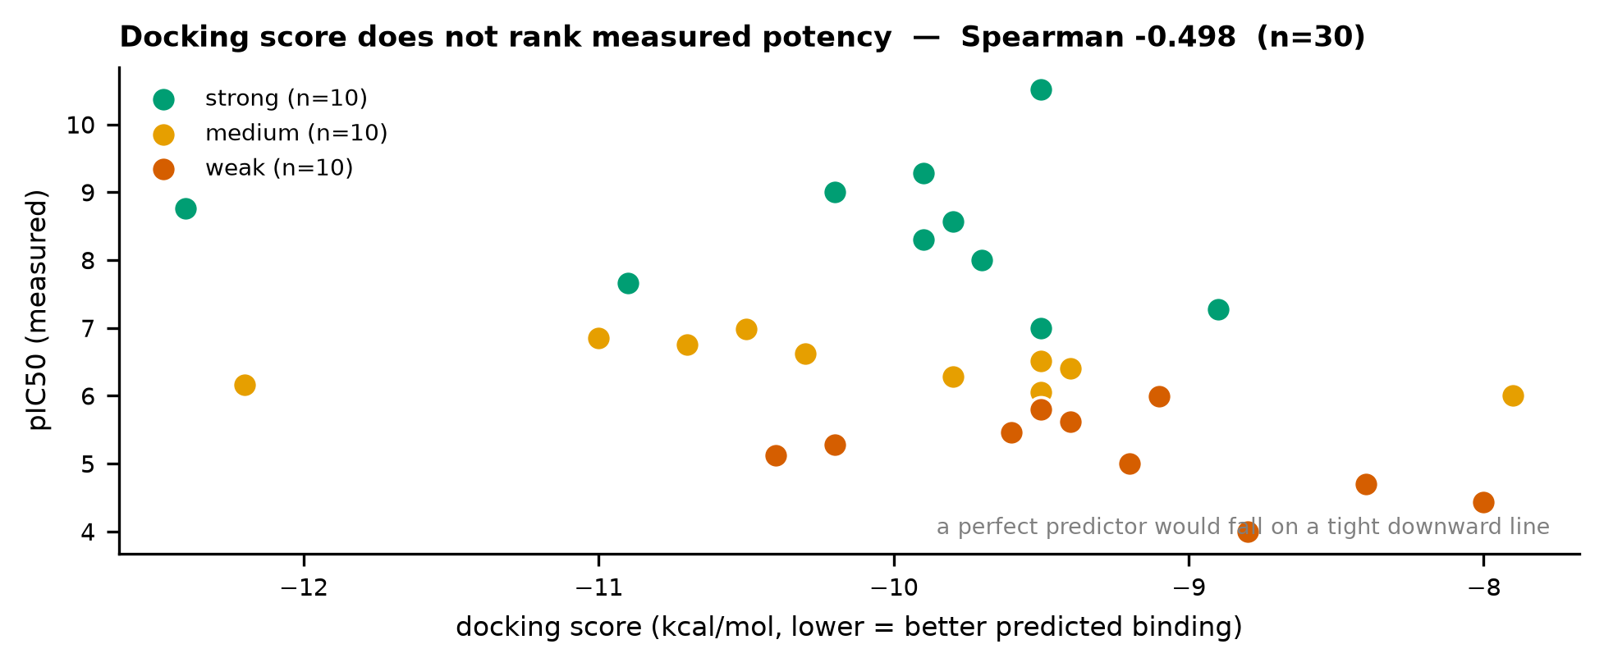
Figure 3. 도킹 점수 대 실측 역가. 색은 역가 층이다. 완전한 예측자라면 뚜렷한 우하향 직선이 나타나야 한다.

3.4 스코어 항 회귀
모델 | 파라미터 | R² (적합) | Q² (LOO) | 라벨섞기 R² 중앙 | 95%
단일 Vina 점수 | 2 | +0.144 | +0.026 | +0.012 | +0.126
5개 항 | 6 | +0.121 | -0.545 | +0.166 | +0.366
Table 4. 회귀 성능. Q² 가 R² 보다 크게 낮으면 과적합이다.
계수 | 값
절편 | +2.536
gauss1 | +0.035
gauss2 | +0.001
repulsion | -0.461
hydrophobic | -0.002
hbond | -0.032
Table 5. 항 회귀 계수.
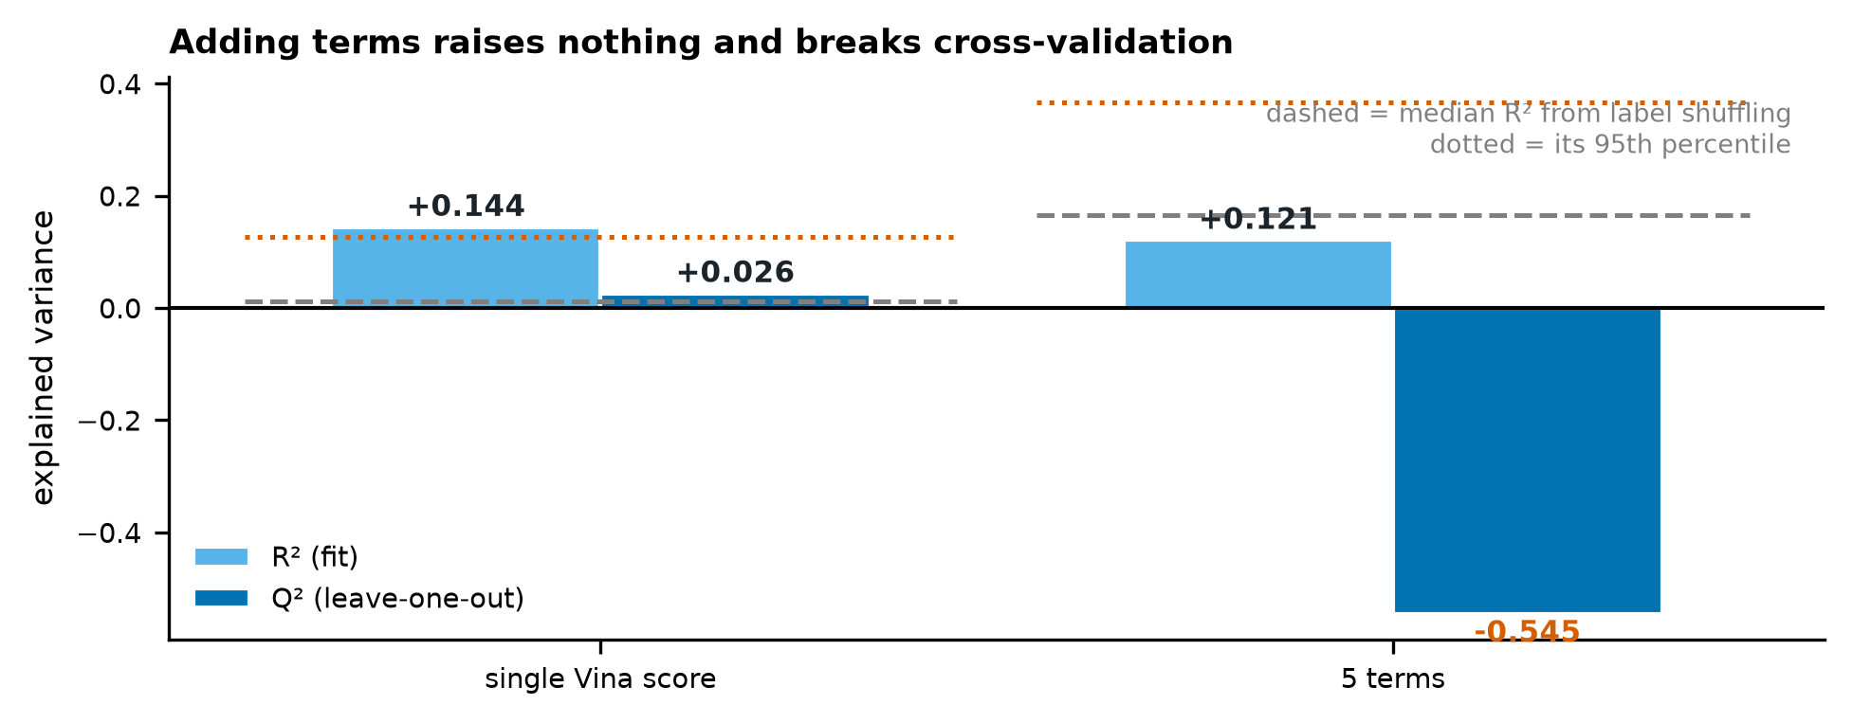
Figure 4. 회귀 성능 비교. 점선은 라벨을 섞었을 때 얻어지는 R² 의 중앙값과 95 분위다. 항을 늘린 모델은 교차검증에서 음수 Q² 를 보인다.

3.5 결합 양상
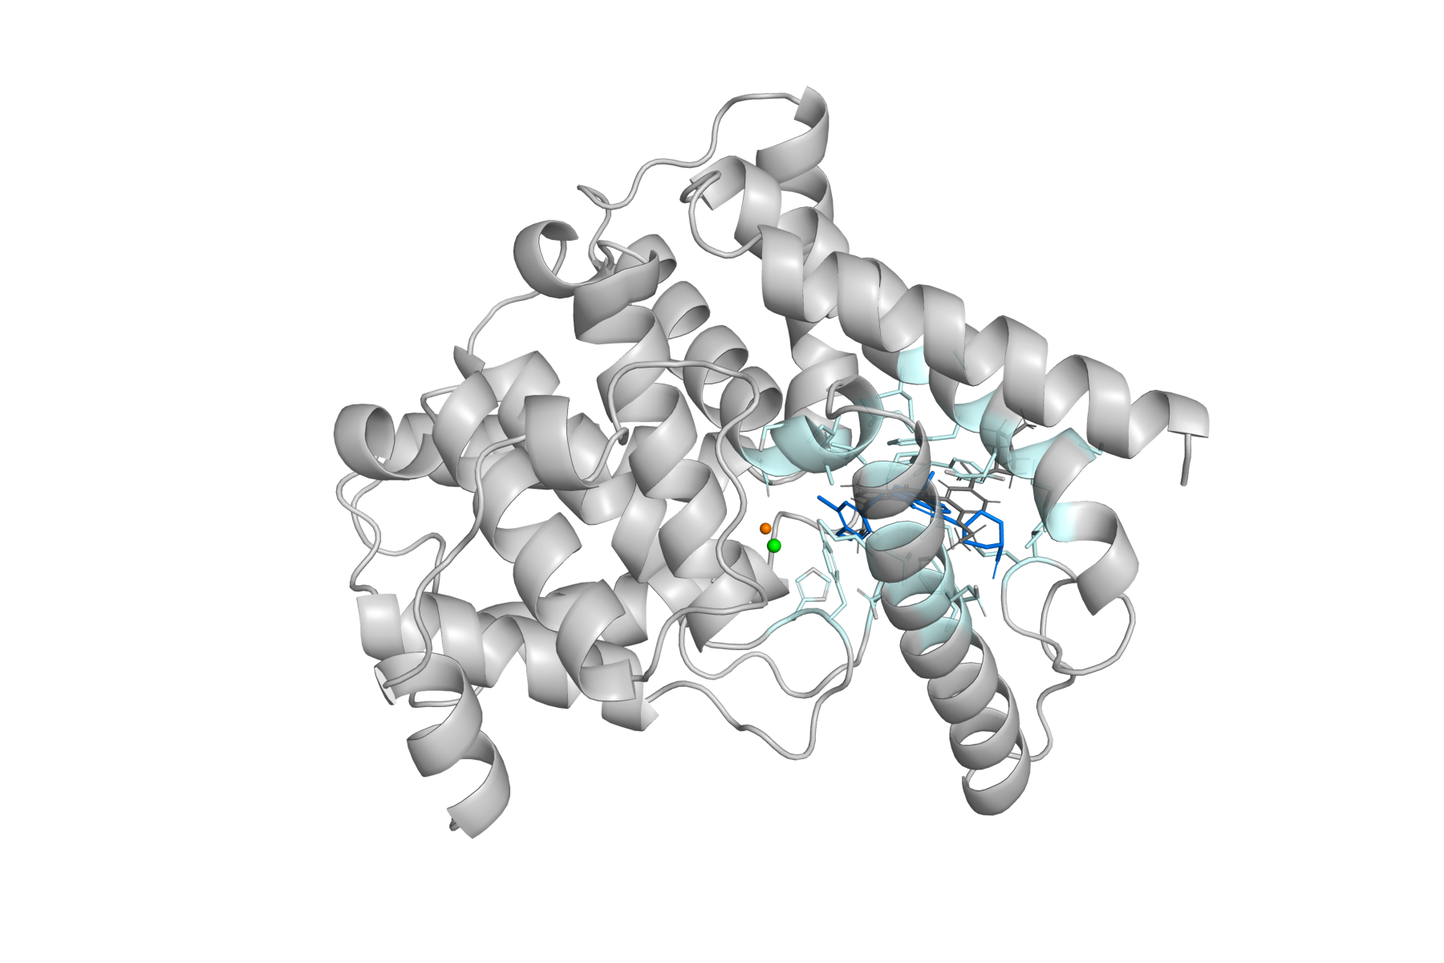
Figure 7. 결합 부위 위치. 수용체 카툰, 결정 자세(회색)와 도킹 자세(파랑).
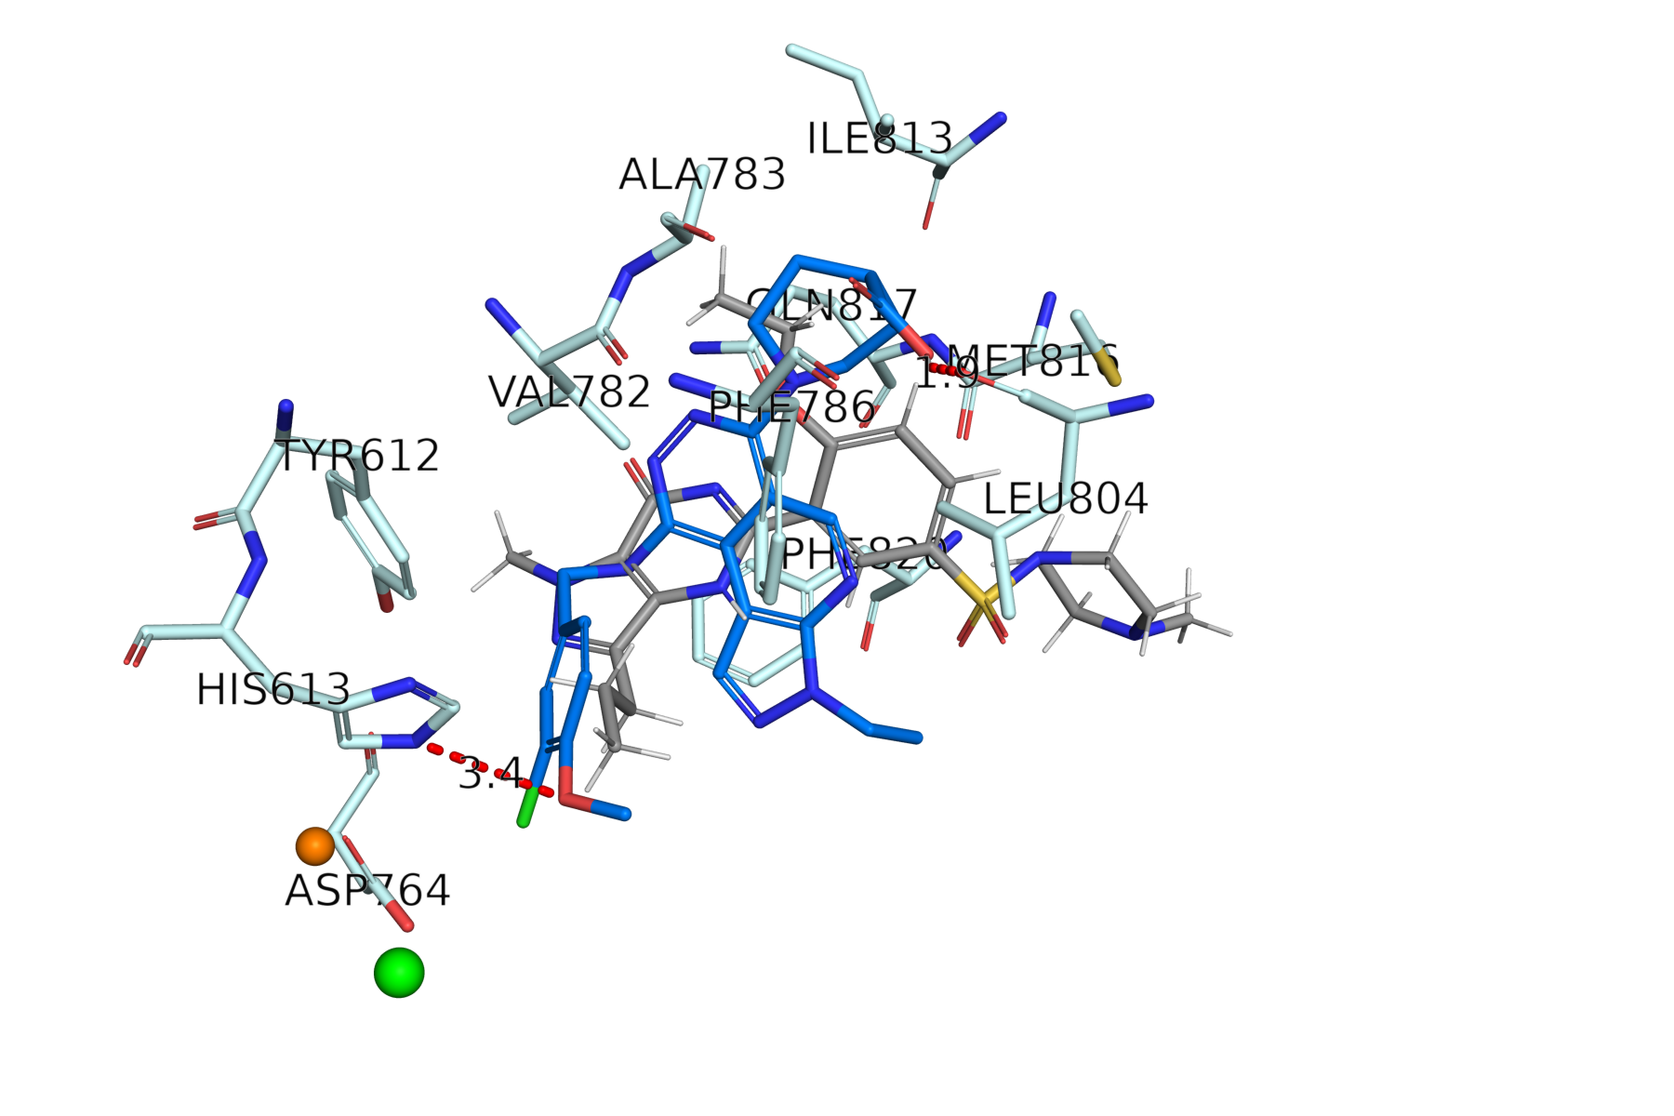
Figure 8. 포켓 근접. 접촉 잔기와 극성 접촉. 자세는 참조 기준으로 선택한 것이다.
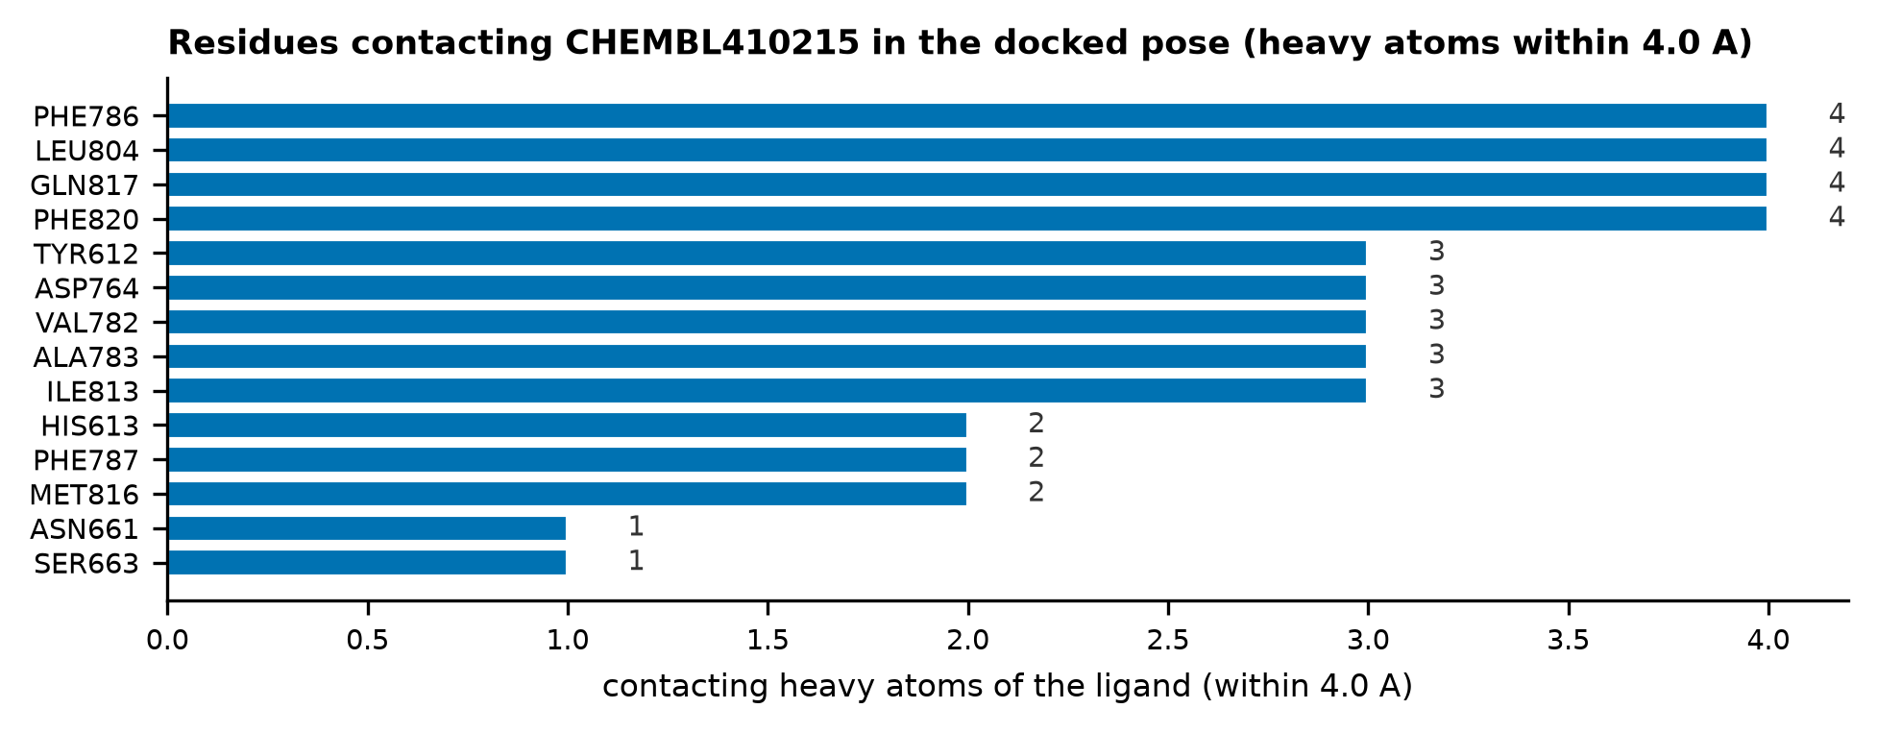
Figure 9. 접촉 잔기 집계. CHEMBL410215 도킹 자세에서 4.0 Å 이내.
잔기 | 접촉 원자 수
PHE786 | 4
LEU804 | 4
GLN817 | 4
PHE820 | 4
TYR612 | 3
ASP764 | 3
VAL782 | 3
ALA783 | 3
ILE813 | 3
HIS613 | 2
Table 6. 상위 접촉 잔기.

4. 논의

4.1 실패 지점은 자세가 아니라 채점이다
재도킹 대조가 이 연구에서 가장 정보량이 큰 실험이었다. 프로그램은 결정 자세를 상위 모드 안에 재현했다. 즉 탐색 공간과 자세 생성에는 문제가 없다. 그런데 채점 함수가 그 자세를 1위로 올리지 못했다. 만약 1위 자세만 보고 끝냈다면 "도킹이 실패했다"고 결론지었을 것이고, 그것은 틀린 진단이었을 것이다.
이 구분은 실무적으로 중요하다. 자세 생성이 실패하면 탐색을 늘리거나 유연성을 도입해야 하지만, 채점이 실패하면 그런 조치는 도움이 되지 않는다. 대조 실험이 없으면 어느 쪽인지 알 수 없다.

4.2 항을 나눠도 개선되지 않았다
단일 점수 대신 항을 개별 변수로 쓰면 나아질 것이라는 기대는 이 데이터에서 성립하지 않았다. 5개 항 모델은 적합 R² 가 단일 점수 모델과 비슷한데 교차검증 Q² 는 음수로 떨어졌다. Q² 가 음수라는 것은 새 화합물에 대해 평균값으로 예측하는 것보다 못하다는 뜻이다.
라벨 섞기 대조가 이유를 보여준다. y 를 무작위로 섞어도 5개 항 모델은 적합 R² 중앙값 +0.166 를 얻는다. 실제 라벨로 얻은 +0.121 는 그 우연 수준을 넘지 못한다. 파라미터 6개가 n=30 의 잡음을 외우고 있을 뿐이다. 학습 R² 만 보고했다면 개선으로 오인했을 것이다.

4.3 결합 양상은 문헌과 일치한다
접촉 잔기 집계에서 상위에 오른 것은 Gln817 과 Phe820 이다. 이 둘은 PDE5 저해제 인식에서 반복적으로 보고되는 잔기이며, 도킹 자세가 화학적으로 말이 되는 위치에 놓였음을 시사한다. 즉 자세는 그럴듯한데 점수가 순위를 못 매기는 상황이 그림에서도 확인된다.

4.4 한계
1. 단일 표적, 단일 결정 구조다. 다른 표적에서 같은 결론이 나올지는 검정하지 않았다. 2. 수용체를 강체로 다뤘다. 유연 도킹이나 앙상블 도킹은 시도하지 않았다. 3. 화합물 30건은 결정적 규칙으로 층화 추출한 것이며 무작위 표본이 아니다. 4. IC50 은 서로 다른 문헌·어세이 조건에서 온 값이다. 조건 간 차이가 잡음으로 들어간다. 5. 회귀는 선형 모델만 시도했다. 비선형 모델은 n=30 에서 과적합이 더 심해질 것으로 보아 시도하지 않았다. 6. 도킹 점수는 가설이며 결합 친화도의 실측이 아니다.

5. 결론
PDE5A 결정 구조에 대한 Vina 계열 도킹 점수는 이 화합물 집합의 실측 역가 순위를 신뢰할 수준으로 재현하지 못했다. 점수를 구성하는 항으로 분해해 다시 가중해도 개선되지 않았고, 교차검증 기준으로는 오히려 악화되었다.
그러나 실패의 위치는 특정할 수 있었다. 자세 생성은 작동했고 채점이 작동하지 않았다. 재도킹 대조 하나가 그 구분을 만들었다.
실무적 함의는 둘이다. 도킹 결과를 쓰기 전에 재도킹 대조를 돌려 자세와 채점을 나눠 평가해야 한다. 그리고 소규모 데이터에서 항을 늘려 적합도를 올리는 것은 개선이 아니다. 교차검증과 라벨 섞기 없이 보고된 R² 는 그 자체로는 아무것도 말해주지 않는다.

무-날조 선언
본 보고서의 결과 수치는 전부 sample_run/ 의 산출 파일에서 스크립트가 주입한 값이다. 서술문과 절 제목은 사람이 작성했다. 산출되지 않은 양은 산출되지 않았다고 적었다.

